Info Sesija za Master Stipendije DAAD-a
Kako se uspješno prijaviti za stipendiju DAAD-a za master studije u Njemačkoj?
Online prezentacija programa stipendiranje Njemačke Službe za Akademsku Razmjenu će se održati 20. Oktobra u 18:00 sati.
Prezentaciju organizuju predstavnica DAAD-a u Bosni i Hercegovini, Verena Gruber, i Ajdin Velić, DAAD Alumnus sa Univerziteta u Göttingen-u. Sva pitanja i nejasnoće vezane za sam proces prijave, kao i savjete možete dobiti na bosanskom/hrvatskom/srpskom, engleskom ili njemačkom jeziku!
Teme o kojima ćemo razgovarati:
- Mogućnosti stipendiranja magistarskog/master studija u Njemačkoj
- Sve vezano za uslove za prijavu, samom procesu odabira i onome što sama stipendija nudi
- Direktan kontakt sa predstavnicom DAAD-a u Bosni i Hercegovini
- Savjeti za uspješnu prijavu za stipendiju od strane Ajdina Velića (sve vezanu za potrebne dokumente, pisanje CV-a i motvacijskog pisma – sa primjerima iz prakse)
Ne propustite mogućnost riješiti sve nedoumice i pitati uspješnog stipendistu sve što Vas zanima vezano za proces prijave, dokumentaciji, uslovima i svemu onom što Vam ovakav vid stipendije pruža!

Webinar će se održati putem platfome Teams sa sljedećim pristupnim podacima:
Jetzt an der Besprechung teilnehmen
Besprechungs-ID: 318 715 709 196 1
Kennung: qK3ug32L

Radujemo se da Vam pomognemo u budućim obrazovnim podvizima!
DAAD Lektora Sarajevo
Verena Gruber
Univerzitet u Sarajevu
Filozofski Fakultet
Franje Rackog 1
BiH-71000 Sarajevo
verena.gruber@daad-lektorat.de
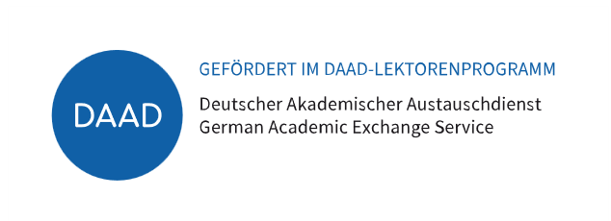
Info Session for DAAD Master's Scholarships
How to successfully apply for a DAAD scholarship for master's studies in Germany?
An online presentation of the German Academic Exchange Service's (DAAD) scholarship program will take place on October 20th at 6:00 PM.
The presentation is organized by the DAAD representative in Bosnia and Herzegovina, Verena Gruber, and Ajdin Velić, a DAAD alumnus from the University of Göttingen. All questions and uncertainties related to the application process, as well as advice, can be addressed in Bosnian/Croatian/Serbian, English, or German!
Topics we will discuss:
- Scholarship opportunities for master's studies in Germany
- All details related to the application requirements, the selection process, and what the scholarship offers
- Direct contact with DAAD representative in Bosnia and Herzegovina
- Application tips for a successful scholarship application by Ajdin Velić (everything related to necessary documents, writing a CV, and the motivation letter – with practical examples)

Don’t miss the chance to clear up any doubts and ask a successful scholarship recipient everything you want to know about the application process, documentation, requirements, and the benefits of this type of scholarship!

The webinar will be held via Teams with the following access details:
Jetzt an der Besprechung teilnehmen
Besprechungs-ID: 318 715 709 196 1
Kennung: qK3ug32L

We look forward to helping you with your future educational endeavors!
DAAD Lecturer Sarajevo
Verena Gruber
University of Sarajevo
Faculty of Philosophy
Franje Račkog 1
BiH-71000 Sarajevo
verena.gruber@daad-lektorat.de

